**MOS TAZAS - SITIO WEB**

Logo

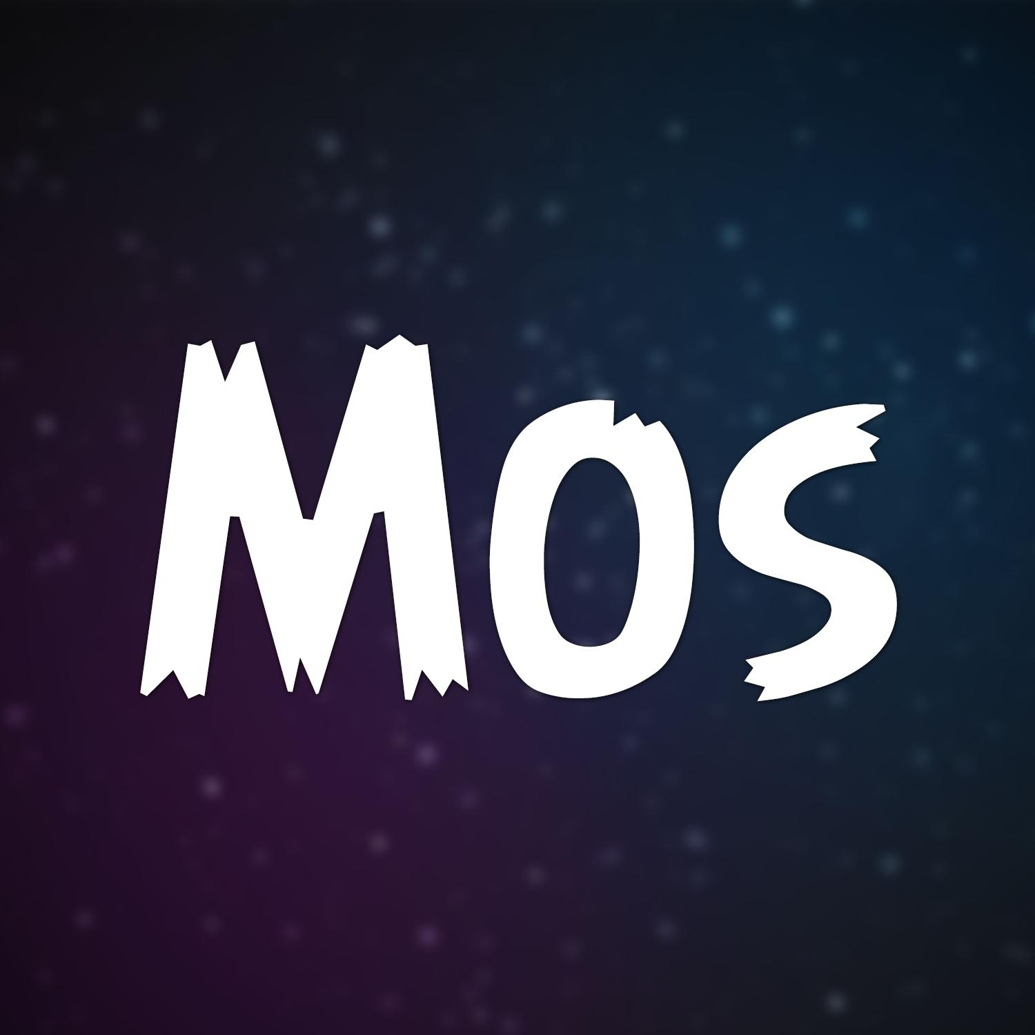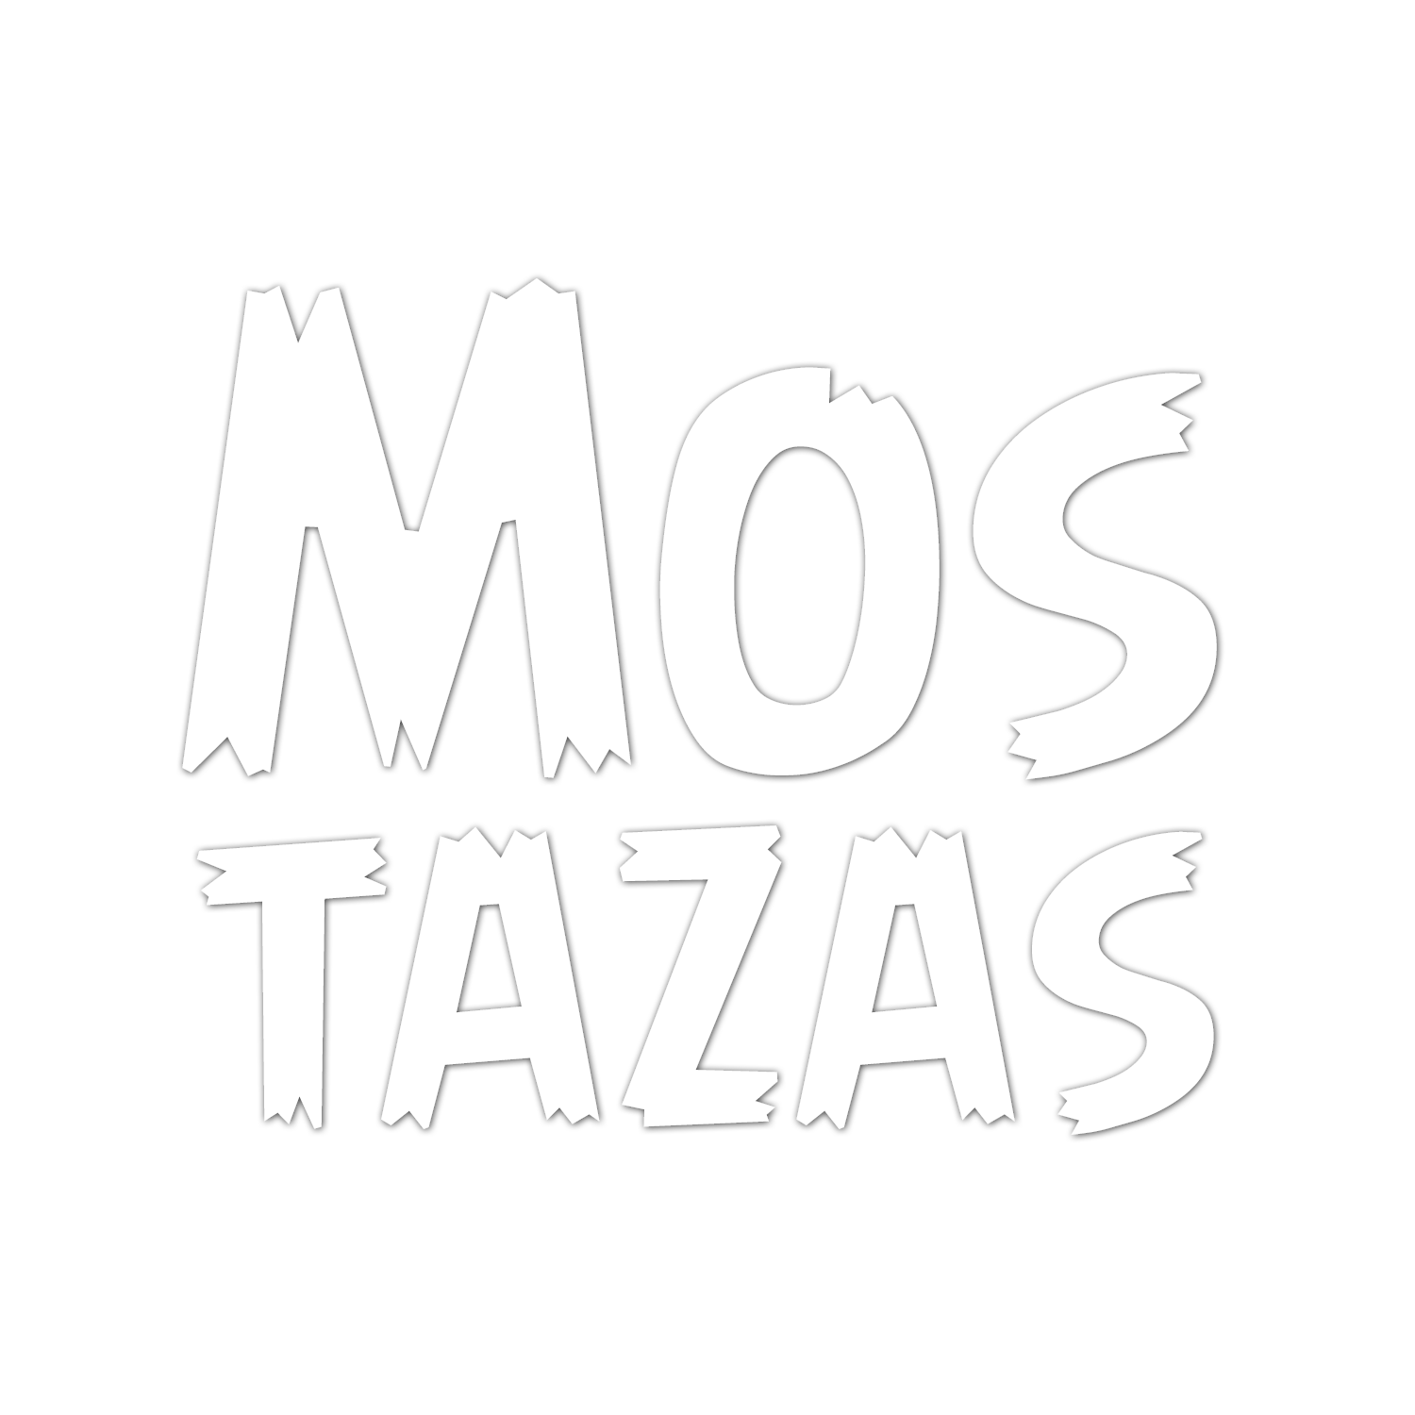

Paleta de Colores

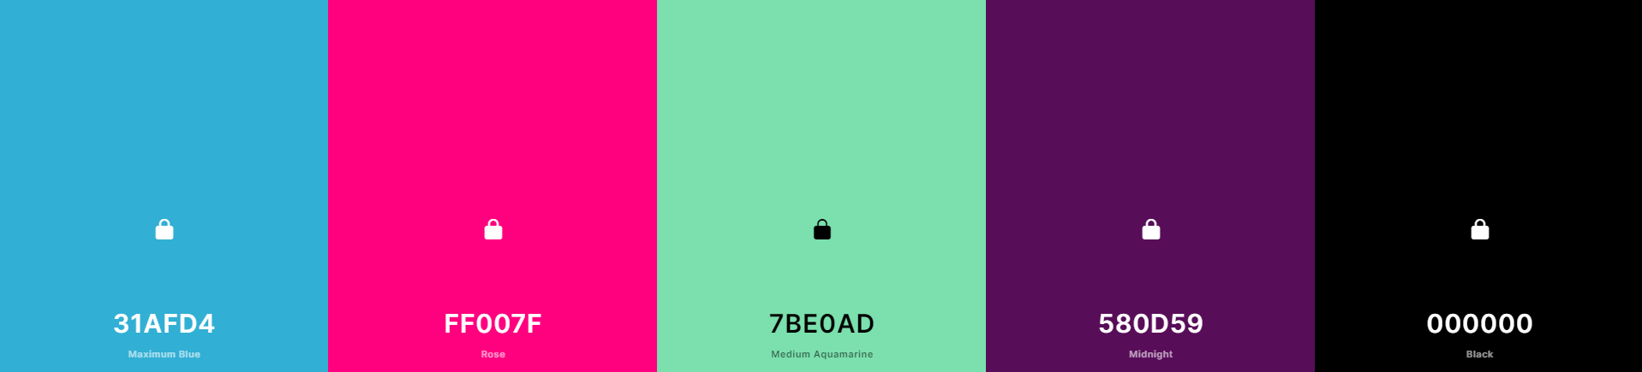

# 

# 

# 

# 

# 

# Imágenes de los productos. Marcador de posición de imagen

## Tazas de Cerámica 1 cara

.

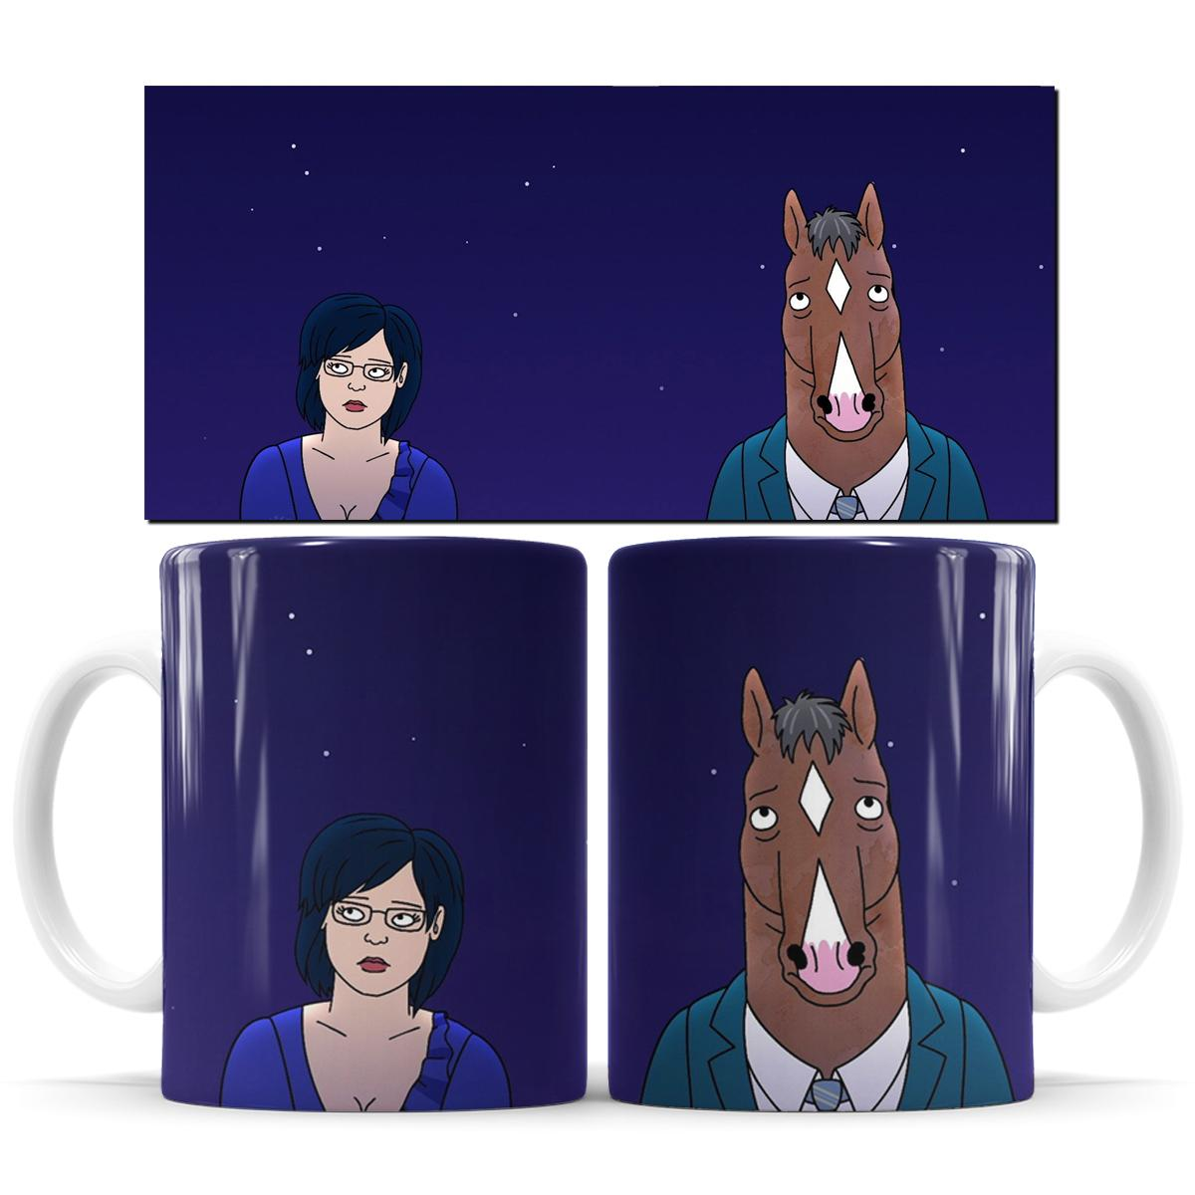

## Tazas de Cerámica 2 Caras

### 

## 

## 

## Tazas Mágicas

# 

# 

# 